Федеральное государственное автономное образовательное учреждение

высшего образования «Национальный исследовательский университет

ИТМО»

*Факультет программной инженерии и компьютерной техники*

*Направление подготовки: 09.03.01 - Информатика и вычислительная техника, Компьютерные системы и технологии*

*Дисциплина «Программирование»*

**Отчет**

**По лабораторной работе №6**

**Вариант №3131220**

Выполнил:

Колмаков Дмитрий Владимирович,

группа Р3131

Преподаватель:

Письмак Алексей Евгеньевич

Г. Санкт-Петербург, 2023 г.

Оглавление

Текст задания 3

UML-диаграмма классов 5

Код программы 6

Заключение 7

# Текст задания

Разделить программу из [лабораторной работы №5](https://se.ifmo.ru/courses/programming" \l "lab5) на клиентский и серверный модули. Серверный модуль должен осуществлять выполнение команд по управлению коллекцией. Клиентский модуль должен в интерактивном режиме считывать команды, передавать их для выполнения на сервер и выводить результаты выполнения.

**Необходимо выполнить следующие требования:**

* Операции обработки объектов коллекции должны быть реализованы с помощью Stream API с использованием лямбда-выражений.
* Объекты между клиентом и сервером должны передаваться в сериализованном виде.
* Объекты в коллекции, передаваемой клиенту, должны быть отсортированы по названию
* Клиент должен корректно обрабатывать временную недоступность сервера.
* Обмен данными между клиентом и сервером должен осуществляться по протоколу TCP
* Для обмена данными на сервере необходимо использовать **сетевой канал**
* Для обмена данными на клиенте необходимо использовать **потоки ввода-вывода**
* Сетевые каналы должны использоваться в неблокирующем режиме.

**Обязанности серверного приложения:**

* Работа с файлом, хранящим коллекцию.
* Управление коллекцией объектов.
* Назначение автоматически генерируемых полей объектов в коллекции.
* Ожидание подключений и запросов от клиента.
* Обработка полученных запросов (команд).
* Сохранение коллекции в файл при завершении работы приложения.
* Сохранение коллекции в файл при исполнении специальной команды, доступной только серверу (клиент такую команду отправить не может).

**Серверное приложение должно состоять из следующих модулей (реализованных в виде одного или нескольких классов):**

* Модуль приёма подключений.
* Модуль чтения запроса.
* Модуль обработки полученных команд.
* Модуль отправки ответов клиенту.

Сервер должен работать в **однопоточном** режиме.

**Обязанности клиентского приложения:**

* Чтение команд из консоли.
* Валидация вводимых данных.
* Сериализация введённой команды и её аргументов.
* Отправка полученной команды и её аргументов на сервер.
* Обработка ответа от сервера (вывод результата исполнения команды в консоль).
* Команду save из клиентского приложения необходимо убрать.
* Команда exit завершает работу клиентского приложения.

**Важно!**Команды и их аргументы должны представлять из себя объекты классов. Недопустим обмен "простыми" строками. Так, для команды add или её аналога необходимо сформировать объект, содержащий тип команды и объект, который должен храниться в вашей коллекции.

**Дополнительное задание:**  
Реализовать логирование различных этапов работы сервера (начало работы, получение нового подключения, получение нового запроса, отправка ответа и т.п.) с помощью **Logback**

# UML-диаграмма классов

Client

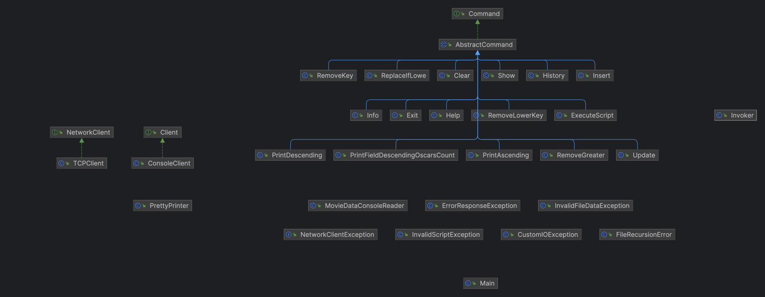

Server

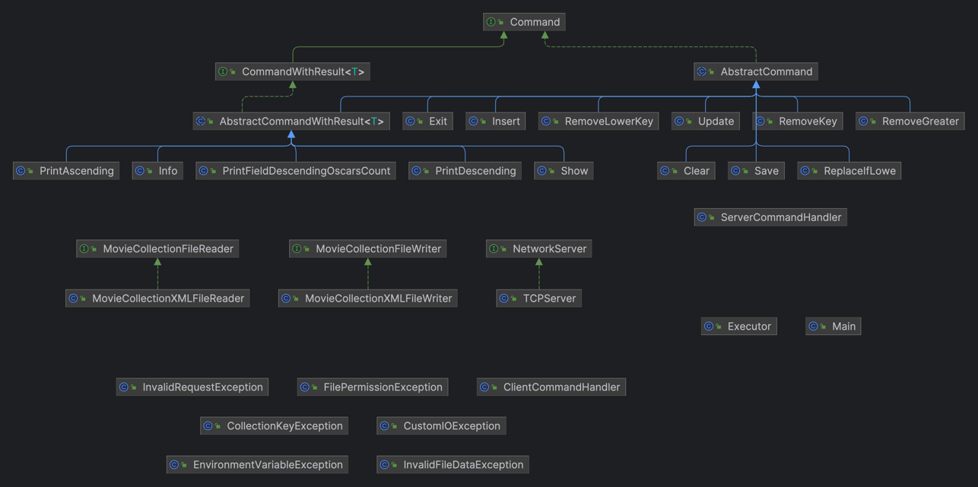

Common

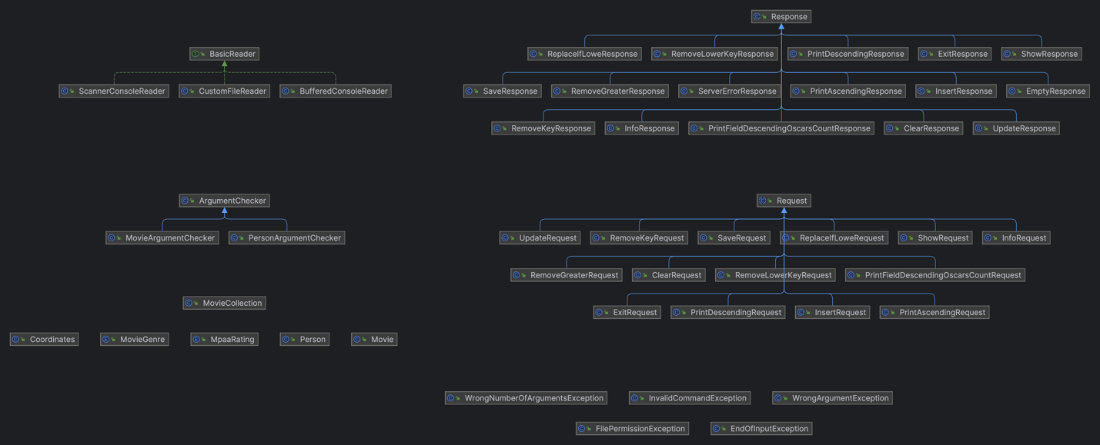

# Код программы

Код программы доступен по ссылке: [https://github.com/whatever125/programming/tree/main/lab6/](https://github.com/whatever125/programming/tree/main/lab6).

# Заключение

В процессе выполнения данной лабораторной работы я изучил работу с сетевыми соединениями, протоколами TCP и UDP, Socket, SocketChannel, сериализацией и десериализацией объектов, а также пакетом Logback и slf4j. Был приобретен опыт по написанию клиент-серверного приложения на языке Java.